Урок русского языка
в 5 классе
Обобщение и
систематизация знаний по теме «Лексикология»
Учитель: Гончаренко М.П

Тема урока: Обобщение и систематизация знаний по теме «Лексикология».
Цель урока: повторить изученные теоретические сведения по теме Лексикология.
систематизировать и обобщить знания и навыки по теме Лексикология, уметь применять их на практике;
обогатить словарный запас, развивать навыки умения уместно употреблять в своей речи слова: антонимы, синонимы, омонимы, многозначные слова, умение находить ошибки в речи одноклассников; воспитывать эстетическое чувство и понимания русского языка.
Ход урока.
К нам сегодня приехали дорогие гости. Все детки к гостям повернулись
Поздоровались и искренне улыбнулись.
Прозвенел звонок
Начинается урок
Работать будем мы старательно,
Чтоб услышали в конце,
Что в нашем 5 классе
Детки просто молодцы.
В класс пришла сказка. В доме было тихо. Петя видел какой-то цветной сон и улыбался. Вдруг мальчик открыл глаза: в комнате кто-то тихо разговаривал. Присмотревшись, Петя увидел перед собой три небольших существа.
- Кто вы? - слегка испугавшись, вскрикнул мальчик.
- Мы - лексы, жители города Лексикология, - произнёс стоящий
впереди, медленно, по слогам, растягивая слова.
- Меня зовут Чака, его, - он показал на лексу, стоящего справа, - Чоко,
её - Чука. Я командир нашего летающего корабля. Они - мои коллеги.
- Коллеги? А кто это - коллеги? - спросил Петя.
- Об этом и о другом ты узнаешь чуть позже.
- А меня зовут... - начал было мальчик, но Чака перебил его:
- Петя Двойкин. Верно?
- Верно, - удивился пятиклассник . - Но откуда вы меня знаете?
- Лексы знают всё!
I. Объявление темы и цели урока.
Девиз нашего урока: «О языке занимательно!»
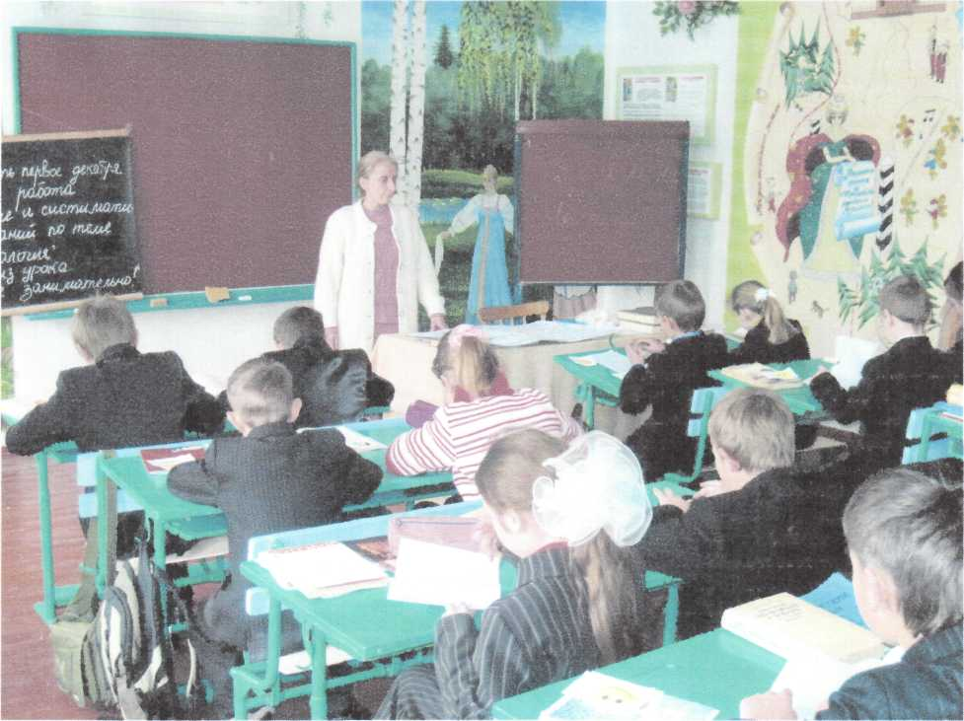
Русский язык необходимо изучать. Вы стараетесь овладеть им как можно лучше. И сегодня ваши знания, смекалка и находчивость помогут нам совершить путешествие. Мы с вами отправимся в Королевство русского языка. Нас приглашает королева русского языка. В её королевстве есть город Лексикология. Чтобы неопростоволоситься перед хозяйкой и не попасть в подземелье злых ошибок, а добраться в город Лексикология нам нужно повторить и закрепить изученный материал по теме Лексикология.
I. Беседа с классом.
- Что вы ожидаете от нашего урока?
- Толкование значения слов.
- Путешествовать по стране русского языка.
- Учиться разговаривать на русском языке.
- Какими приёмами можно достичь этого?
- Теоретическая разминка.
- Работа по карточкам.
- Развитие связной речи.
- Письмо по памяти.
- Отгадывать загадки.
- Писать каллиграфическую минутку.
- Работать с учебником.
- Писать тесты.
- Работать в группах.
- Составлять диалог.
II. Проверка домашнего задания.
1. Теоретическая разминка.
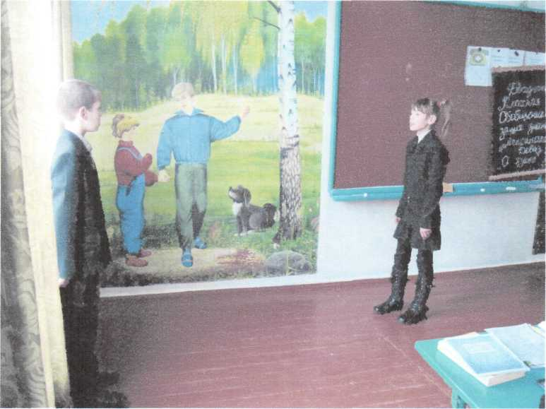
- Какой раздел русского языка мы с вами изучаем?
- Что изучает лексикология?
- Что является лексическим значением слова?
- Что такое слово?
- Что изучает лексика?
- Какие темы мы с вами изучили в разделе лексикология.
- Какие вы знаете группы слов по значению?
- Чем отличаются многозначные слова от однозначных? Приведите
примеры.
- Приведите примеры слов с переносным значением слов.
- Покажите на примерах, что синонимы обозначают одну и то же, но
имеют оттенки значений.
- Что такое антонимы? Приведите примеры.
- С какой целью используются в речи слова с переносным значением
и синонимы?
- Что такое омонимы? Приведите примеры.
- Какие виды словарей вы знаете?
2.Письмо по памяти.
Вот север, тучи нагоняя, Дохнул, завыл - и вот сама Идёт волшебница зима. Пришла, рассыпалась; клоками Повисла на суках дубов; Легла волнистыми коврами Среди полей, вокруг холмов.
2. Обьяснение слов клочок, коллега по однотомному толковому словарю Ожигова. 3. Самооценка учащихся.
III. Актуализация опорных знаний.
1 .Индивидуальная работа по карточкам. Карточка №1.
Пользуясь алгоритмом сделайте лексический разбор слова пришла. Карточка №2.
Подберите синоним к слову друг. Составте с ним предложение. Карточка №3.
Подберите омонимы к следующим именам собственным, с каждым словом-омонимом составте словосочетание (предложение). Вера, Орел, Соня.
2. Калиграфическая минутка.
З є и м ни вы ба за
Значение слова забавы. Приведите примеры зимних забав.
3. Самооценка учащихся.
IV. Работа над развитием и культурой речи.
1. Работа в группах.
Составить небольшой рассказ о временах года: зима, весна, лето.
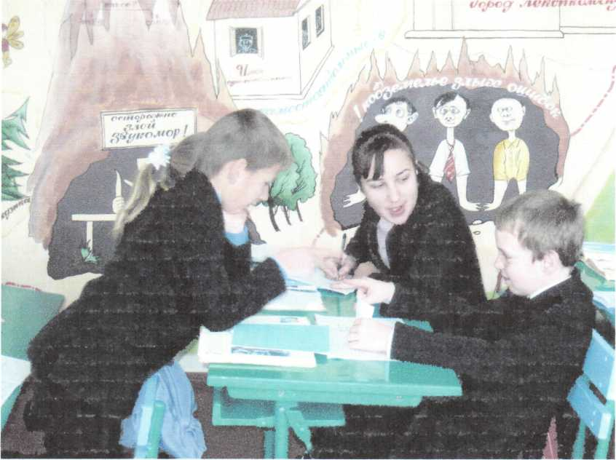
Например «Зимние забавы», используя в случае необходимости опорные слова: время года, прекрасное, найти, развлечение, по душе, играть, снежки, бегать, коньки, эстафета, кататься, санки, горка, соревнование, снеговик, фигурки, снег, конкурс.
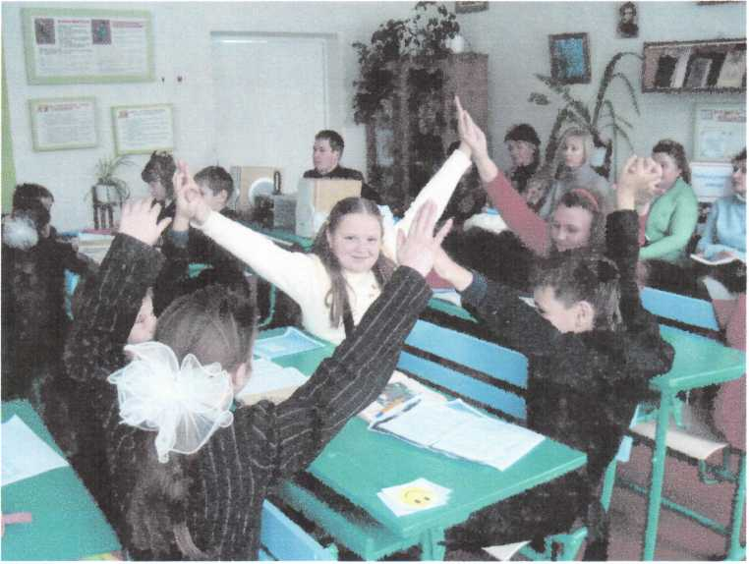
- Какие стихотворения о зиме вы знаете?
- Составление диалога о времени года осень, используя настенное
панно в классе.
- Какие стихотворения вы знаете о осени, лете, весне, используя
группы слов.
- Самооценка учащихся.
V. Закрепление изученного.
1. Работа с текстом. (Упражнение №182).
Прочитайте текст. Подумайте, с какой целью в художественных произведениях используются слова как в прямом, так и в переносном значениях.
В каких значениях обыграно слово пилить! (Игра скрипки, пилить дрова - разделять на части).
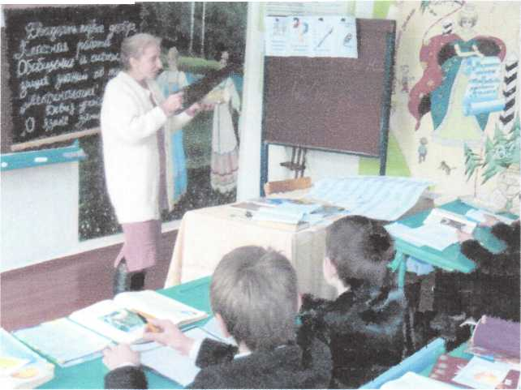
2. Лексический разбор слова радуется.
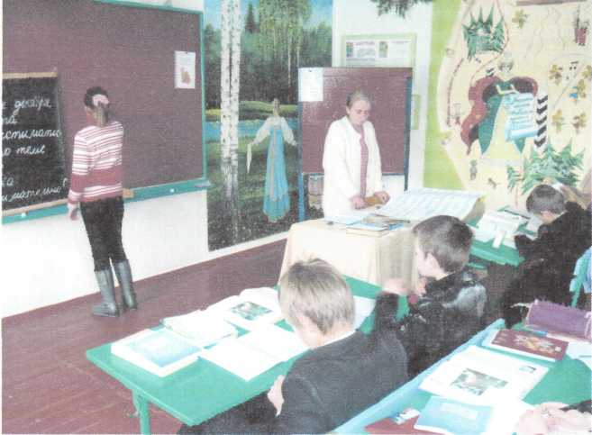
3. Упражнение №183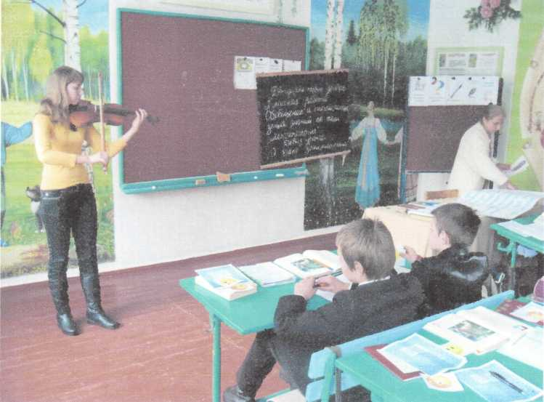
Вы, наверное, слышали о методах быстрого чтения, когда страницу как бы просматривают, находят ключевые слова, по которым можна понять основной смысл написанного. Быстро просмотрите текст Слово «Спорт» и его предки по ключевым словам. Вы должны в общих чертах понять, о чём говорится. Теперь прочитайте всё. Что важное, интересное ускользнуло от вас при просматривании?
Значение слова спорт.
Какие спортивные игры вы знаете?
4.Самооценка учащихся.
- Физкультминутка.
- Приход сказочного гостя.
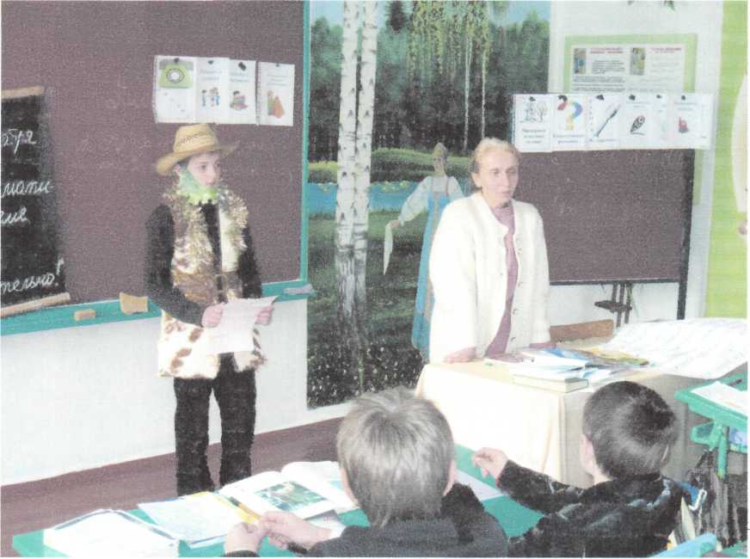
- Здравствуйте, люди добрые! Я пришёл к вам из далека Угадайте где я живу, Откуда пришёл. Дом со всех сторон открыт, Он резною крышей крыт, Заходи в зелёный дом -Чудеса увидищь в нём?
Что это за дом?
Правильно, я пришёл к вам из лесу. В моём заповедном лесу каких только чудес не бывает. Мне нужно попасть в город Лексикология, Но меня туда не пускают И просят отгадать загадки. А вы мне поможете?
А то я уже стар стал и не могу справиться с заданием.
Загадки - шутки.
- Какая соль не имеет вкуса?
(Нота соль)
- Какой гриф не может летать?
( часть струнного инструмента)
3)На какой плитке не сваришь обед
(Плитка шоколада, чая, керамическая плитка)
4) Я от солнца, от огня,
Яркий луч несет меня,
Но бывает смысл иной:
Весь огромный шар земной.
(свет — свет)
5) Я — все то, что есть на свете,
Все народы на планете;
Мой омоним - враг войны, Друг труда и тишины.
(мир — мир)
6) Она и стойкость, и терпение,
Из книги выписка, цитата,
При этом также отношение
Имеет к фотоаппарату.
(выдержка - выдержка)
- Я антоним к слову зной, я в реке, в тени густой, и в бутылке лимонада, а
зовут меня ... (прохлада).
- Я антоним шума, стука, без меня вам ночью мука. И для отдыха, для
сна, да и в школе я нужна. Называюсь ... (тишина).
9) Какие очки нельзя надеть?
(счет, балы)
- Какая норка не имеет ценного меха?
(Уменьшительная к нора)
- Какой наряд нельзя примерить?
(Распоряжение, документ о выполнений какой - нибудь работы.)
12) Какой ячмень нельзя посеять, обмолотить?
(Острое восполение луковицы ресницы).
VI. Подведение итогов урока.
Сейчас проверим ваше знание по теме: "Лексикология" І.Прямое знание слова это
- Слова, которые называют конкретные предметы, признаки предметов,
действие, количество и т. д.
- Это значение, которое переносится с одного предмета, признака
действий на другой, на другой похожий предмет, признак действий.
3) Это раздел науки о языке в котором изучают звуки речи.
П. Лексикологія это.
- Способы образования слов.
- Значимые части слова.
3) Слова, их значение, происхождение, употребление.
III. Состав слова это.
- Слова как части речи.
- Значимые части слова.
- знаки письма.
IV. однотомный словарь Ожигова насчитывал
1)5000 слов.
2) 57000 слов. 3)12000 слов. V.Омонимы - это слова.
- Одинаковые или близкие по значению, но отличающиеся оттенками
значения и употребление в речи.
- это слова одинаковые по звучанию и написанию, но совершенно разные
по лексическому значению.
- Это слова противоположные по значению.
VI. Синонимы это слова.
- это слова одинаковые по звучанию и Написанию, но совершенно разные
по лексическому значению
- это слова противоположные по значению.
- одинаковые или близкие по значению, но отличающие оттенками
значение и употребление в речи.
VII. Антонимы - это слова
- противоположны по значению.
- это слова одинаковые по звучанию и написанию, но совершенно разные
по лексическому значению.
- Одинаковые или близкие по значению, но отличающихся оттенками
значения и употребления в речи.
VIII. Укажите правильное толкование слова праздный:
- торжественный
- радостный
- ничем не занятый, без полезных занятий.
IV. Укажите словосочетание, в котором слово серебряный употреблено в переносном значении.
- серебряная цепочка
- серебряный голос
- серебряная посуда.
VII. Домашние задание. Упражнение 214
Переведите на русский язык текст описание природы, так чтобы летняя картина природы сменилось на зимнюю. Запишите текст. Гаряче сонце сховалось за горизонтом.
Сделайте лексический разбор слова появился.
Обобщить те знания о временах года написать небольшое сочинения используя различные языковые средства. "Подготовка к Новому году", "Как в моей семье встречают Новый год".

